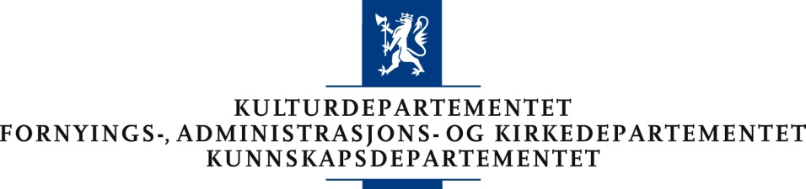

Konferanse om revitalisering av kvensk språk i Norge
Skibotn, 7.–8. juni 2010

Mandag 7. juni
Hovedtema: Revitalisering av kvensk – rammer

Versjon 1. juni 2010. Med forbehold om endringer
12.00 | Registrering, mulighet for enkel lunsj
13.00-13.10 | Åpning ved statssekretær Lubna Jaffery Fjell, Kulturdepartementet
13.10-13.40 | Minoritetsspråkpakten – kvensk språk i en større europeisk sammenheng, både språkpolitisk og folkerettslig | Sigve Gramstad, Norges representant i Europarådets ekspertkomité som gjelder Minoritetsspråkpakten
13.40-14.05 | Hva mener vi med kvensk språk? Kvenske dialekter og andre østersjøfinske språk | Førsteamanuensis Eira Söderholm, Institutt for språkvitenskap, Universitetet i Tromsø
14.05-14.15 | Pause
14.15-14.40 | Hva skjer på forskningsfronten når det gjelder kvensk språk i Norge? | Pia Lane, forsker ved Institutt for lingvistiske og nordiske studier, Universitetet i Oslo
14.40-15.00 | Arbeidet med normering av kvensk | Trygg Jakola, nestleder Kvensk språkting
15.00-15.10 | Pause
15.10-16.30 | Orientering fra organisasjonene om deres arbeid med og forventninger til revitalisering av kvensk/kvenfinsk/finsk språk | • Norske Kveners Forbund  • Kvenlandsforbundet  • Norsk-finsk forbund
16.30-17.00 | Diskusjon

Tirsdag 8. juni
Hovedtema: Revitalisering av kvensk – infrastruktur og virkemidler

09.00-09.25 | Revitaliseringen sin infrastruktur – nødvendige ressurser når det gjelder kvensk | Førsteamanuensis Trond Trosterud, Institutt for språkvitenskap, Universitetet i Tromsø
09.25-11.25 | Kvensk og finsk i opplæringen – fra barnehage til universitet
09.25-11.25 | Regelverk i grunnopplæringa | Seniorrådgiver Anne Brit Udahl, Kunnskapsdepartementet
09.25-11.25 | Arbeid med revitalisering av kvensk språk i barnehagen | Randi Salomonsen, førskolelærer ved Silfar barnehage, Børselv
09.25-11.25 | Kvensk i skolen | Agnes Eriksen, adjunkt ved Lakselv skole
09.25-11.25 | Kvensk og finsk i videregående opplæring i Troms | Olaug Bergset, rektor ved Nordreisa videregående skole
09.25-11.25 | Universitetet i Tromsø sitt tilbud i kvensk | Instituttleder Endre Mørck, Institutt for språkvitenskap, Universitetet i Tromsø (UiT)
11.00 | Pause (25 min)
11.25-12.45 | Kvensk språk i det offentlige rom – synlighet og bruk
11.25-12.45 | Innledning | Silja Skjelnes-Mattila, prosjektleder ved Storfjord språksenter
11.25-12.45 | Kvensk og mediesituasjonen | Anitta Viinikka-Kallinen, førsteamanuensis, Institutt for kultur og litteratur, UiT
11.25-12.45 | Kvenskspråklig avis | Liisa Koivulehto, redaktør i Ruijan Kaiku
11.25-12.45 | Kvenskspråklig litteratur | Kaisa Maliniemi, forsker (dr. art. i kvensk litteratur fra UiT)
11.25-12.45 | Kvensk språksenter i Varanger? | Direktør Sigrid Skarstein (Varanger museum) og utreder Trygg Jakola
11.25-12.45 | yr.no på kvensk | Kvensk institutt
12.45 | Oppsummering – veien videre – ved statssekretær Raimo Valle, Fornyings-, administrasjons- og kirkedepartementet
13.00 | Lunsj
Versjon 1. juni 2010. Med forbehold om endringer

